**Конспект занятия по развитию речи в старшей группе.**

**Тема: «Путешествие в зоопарк на закрепление звука «Р».**

**Цель:** Закрепление правильного произношения звука [р].

**Задачи:**

**Развивающие:**

- развивать подвижность органов артикуляционного аппарата;

- продолжать работу по развитию качеств голоса (сила, высота);

-продолжать формировать фонематический слух и восприятие;

- развивать связную речь;

- развивать мышление, внимание, наблюдательность;

- развивать зрительное внимание и навыки узнавания;

- развивать общую и тонкую моторику.

**Образовательные:**

- Автоматизировать звук «Р», в слогах, словах, предложениях, в тексте;

- упражнять детей в выделении звука «Р» из слов;

- совершенствовать четкость дикции и интонационную выразительность, используя потешки, стихи-загадки со звуком «Р» по теме «Дикие животные»;

- упражнять в употреблении имен существительных родительного падежа множественного числа по теме «Дикие животные»;

**Воспитательные:**

- формировать положительную мотивацию, желание научиться правильно произносить звук «Р»;

- воспитывать самоконтроль за собственной речью;

**Оборудование и материалы**: картина медведя с медвежонком ; письмо от медвежонка; игрушка медвежонок; макет зоопарка; резиновые игрушки (дикие животные); картинки для артикуляционных упражнений; картинка рыбы для слогового упражнения; мяч; игра «Звуковая дорожка»; кубик с точками; аудиозапись «Звуки шума автобуса», голос медвежонка, сигнальные карточки.

**I Введение**

**Ход занятия:**

-Ребята сегодня утром я получила письмо. А от кого, вы догадайтесь сами, я вам сейчас загадаю загадку, а вы попробуйте отгадать.

- Среди всех зверей он главный,  
И зайчишек защитит,  
И с волком поговорит,  
Любит сильно он поспать,  
Также лапу пососать,  
А живет он, прям в берлоге.  
Что за зверь любитель меда?

Дети: (Медведь)

- Правильно, это письмо от маленького медвежонка. Он пишет: «Помогите мне, пожалуйста, научиться рычать как мой папа-медведь».

**II Основная часть.**

- Ребята сегодня мы с вами отправимся в зоопарк, в гости в семью медведей, где будем продолжать учиться правильно произносить звук «р».

(На ковре из деревяннокого конструктора сделан зоопарк, с вольерами для животных)

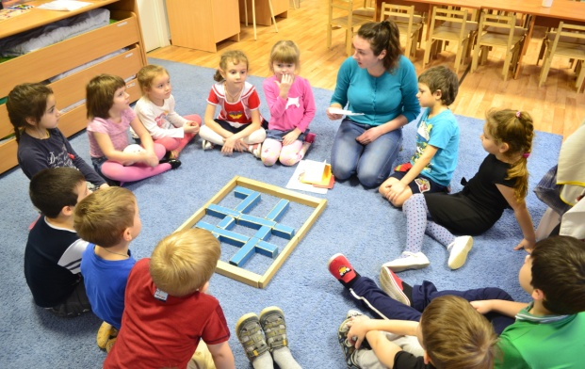 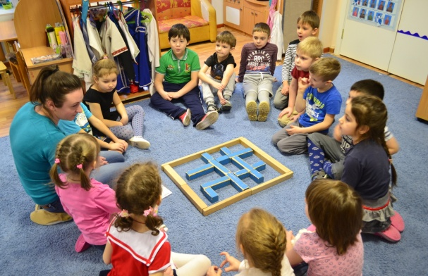

- Ребята а что такое зоопарк?

- Дети: (зоопарк - это зоологический парк)

- А где живут медведи?

- Дети: (Медведи живут в вольере)

- Ребята, а что такое вольер?

- Дети: (Вольер-это площадь для содержания животных, огражденных металлической сеткой)

- Ребята, а сейчас мы с вами отправимся в зоопарк. Закрываем глаза и представляем, что едим в автобусе.

(Звучит аудиозапись «Звуки шума автобуса»). Открываем глаза.

- Вот мы и приехали в зоопарк.

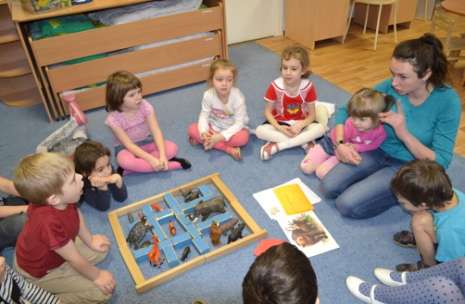 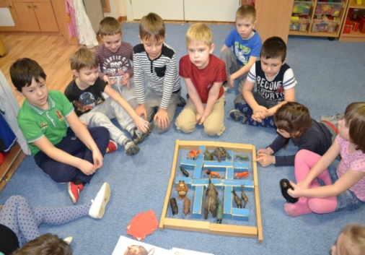

Аудиозапись голоса медвежонка. Здравствуйте, ребята! (У меня для вас задания. Если вы выполните их, то я научусь рычать, как папа-медведь.)

- Ребятки для начала я хочу что вы со мной сделали артикуляционную гимнастику:

**1. "ВКУСНОЕ ВАРЕНЬЕ"**

Улыбнуться.   
Открыть рот.   
Широким языком в форме "чашечки" облизать верхнюю губу.

**2.** **"ЧАШЕЧКА"**

Улыбнуться.   
Широко открыть рот, высунуть широкий язык и придать ему форму чашечки

**3.** **"ЛОШАДКИ"**

Губы в улыбке.   
Приоткрыть рот.   
Пощелкать языком (как щелкают лошадки)

**4.** **"ГРИБОЧЕК"**

Улыбнуться, пощелкать языком (как лошадки), при щелканьи присосать широкий язык к небу: это шляпка гриба, а уздечка под языком - ножка.

**5.** **"ИНДЮКИ БОЛТАЮТ"**

Губы в улыбке.  
Широким языком облизать верхнюю губу (в быстром темпе).

Медвежонок: Ребята мне очень понравилось с вами делать гимнастику для язычка, а теперь я хочу с вами поиграть в игру: «Поймай звук».

- Ребята я буду произносить звуки, а вы поднимите сигнальную карточку, когда услышите звук «р»:

- проговаривание звуков: Р Р Н Г З Р Р Р В Д Р Ж М Р Р Р;

- А теперь я буду произносить слоги, когда вы услышите слог со звуком «р», поднимите сигнальную карточку:

- проговаривание слогов: РА-ЛО-ПО-РУ-МЫ-ОР-ВА-РА-РЫ-КО-РУ-АР;

- Ребята сейчас я буду произносить слова, если в слове услышите звук «р», поднимите карточку.

-проговаривание слов: арбуз, кефир, окно, комар, небо, ранец, батон, ракета, робот, стакан, крот, топор, дом, пожар.

-  Ребятки а давайте объясним медвежонку, как нужно поставить язычок, чтобы произнести звук «р».

(Дети вместе с воспитателем объясняют медвежонку как правильно ставить язычок, что бы произносить звук «Р» )

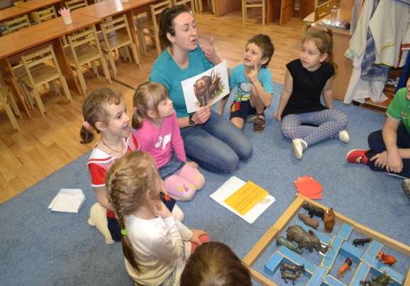

- Молодцы ребята, теперь медвежонок умеет правильно произносить звук «Р».

- А сейчас мы с вами научим медвежонка рычать;

- Порычите, как папа-медведь, - громким низким голосом: р, р. р-и покажите, как он ходит.

- А теперь порычите, как медвежонок, высоким голосом: р, р, р –и покажите, как он ходит.

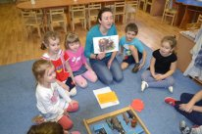

- А сейчас мы с вами немного отдохнём.

**Физкультминутка «Три медведя».**

Три медведя шли домой             *Дети шагают на месте вперевалочку*

Папа был большой-большой.    *Поднять руки над головой, потянуть вверх.*

Мама с ним поменьше ростом,  *Руки на уровне груди.*А сынок — малютка просто.         *Присесть.*Очень маленький он был,         *Присев,   качаться  по-медвежьи.*С погремушками ходил.               *Встать, руки перед грудью сжаты в кулаки.*

Дзинь-дзинь, дзинь-дзинь.         *Дети имитируют игру с погремушками.*

- Ребята для нас медвежонок приготовил ещё одно упражнение, а называется оно «**Поймай рыбку**».

Дети, дотроньтесь до маленькой рыбки и тихо произносите слог «ра».

Дотроньтесь до большой рыбки и скажите громко слог «ра».

- А сейчас ребята мы поиграем в последнюю игру **«В лесу много…».**

- Я буду называть одно животное, а вы говорите, кого в зоопарке много.

- Дети произносят: тигр- много тигров, крот- много кротов, жираф- много жирафов, носорог- много носорогов, гепард- много гепардов.

- Молодцы ребята!

- Ребятки а сейчас мы поиграем своими ручками и проговорим потешку про животных…

**Пальчиковая гимнастика с проговариванием потешки:**

(Хлопают ладонями и ударяют кулачками)

Сидит белка на тележке,

Продает она орешки.

(Загибают по одному пальцу на обеих руках)

Лисичке-сестричке,

Воробью, синичке,

Мишке толстопятому,

Заиньке усатому.

(Хлопают ладонями и ударяют кулачками)

Кому в платок,

Кому в зобок,

Кому в лапочку.

Медвежонок, ребята приготовили для тебя загадки про лесных зверей. Послушай их.

-Ребята, а ещё вам медвежонок приготовил загадки про лесных зверей. Послушайте их и отгадайте.

- Есть на речке лесорубы

В серебристо-бурых шубах.

Из деревьев, веток, глины

Строят прочные плотины. (бобры)

- Меньше тигра,

Больше кошки,

Над ушами кисти-рожки.

С виду котик, но не верь-

Страшен в гневе этот зверь. (рысь)

- Роет, роет,

Ход подземный строит,

Роет, строит ловко спальню

И кладовку. (крот).

- Молодцы!

- Ребятки медвежонку очень понравилось с вами играть, он вам говорит большое спасибо за то что вы его научили рычать ( Р-р-р-р-р-р-р-р).

- А теперь ребята поехали обратно в наш любимый детский сад, закрывайте глазки и представляем что едим в автобусе.(Звучит аудиозапись «Звуки шума автобуса»).

**III. Заключение.**

- Ребятки куда мы сегодня с вами ездили путешествовали?

-Дети: ( Мы ездили в зоопарк);

- Ребята, а какого зверя мы учили рычать?

- Дети: (Медвежонка);

- А какому звуку мы научили медвежонка?

-Дети: (звуку Р-р-р-р-р-р-р-р);

- А дома, пожалуйста, расскажите родителям, как мы научили медвежонка рычать.